**Математика**  Вариант 1 (тренировочный)

Фамилия ____________________ Имя __________

1. Отметь ٧ правильный ответ. 8 + 9 = ...

18 □

1. □

19 □

16 □

1. Отметь ٧ правильный ответ. 26 - 9 = ...
2. □

19 □

17 □

16 □

1. Отметь ٧ правильное решение.

30 - 6 = 23 □

40 - 8 = 32 □

50 - 7 = 33 □

40 - 9 = 32 □

1. Отметь ٧ правильный ответ. 54 + 18 = ...

|  |  |  |
| --- | --- | --- |
|  | 5 | 4 |
|  | 1 | 8 |
|  |  |  |

82 □

1. □

76 □

1. □
2. Отметь ٧ правильный ответ. 61 - 24 = ...

|  |  |  |
| --- | --- | --- |
|  | 6 | 1 |
|  | 2 | 4 |
|  |  |  |

1. □
2. □
3. □

43 □

1. Отметь ٧ правильное решение задачи.

В автобусе ехали пассажиры. Когда из автобуса вышли 8 пассажиров, в нём осталось 14 пассажиров. Сколько пассажиров было в автобусе?

14 - 8 = 6 (п.) □

14 + 8 = 22 (п.) □

(14 - 8) + 14 = 20 (п.) □

(14 + 14) - 8 = 20 (п.) □

1. Отметь ٧ верное утверждение.

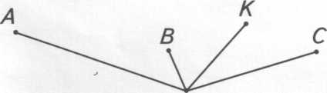

М

Длина отрезка МА равна 4 см

Длина отрезка MB равна 4 см

Длина отрезка МС равна 4 см

Длина отрезка МК равна 4 см

1. Не проводя измерений, определи длину отрезка.

8 см

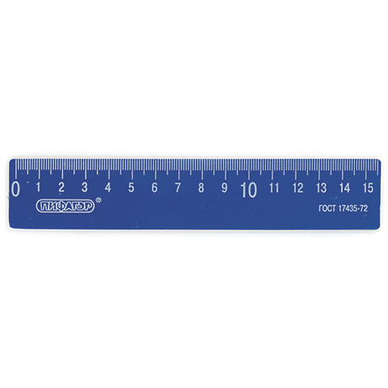6 см

7 см

9 см

1. Отметь ٧ правильный ответ задачи.

В первый день девочка прочитала 20 страниц, во второй день на 7 меньше, а в третий день 25 страниц. Сколько страниц прочитала девочка за два последних дня?

13 страниц

33 страницы □

45 страниц □

1. страниц □
2. Отметь ٧, какую цифру надо поставить вместо , чтобы сложение было выполнено верно. 68 + 5 = 93

|  |  |  |
| --- | --- | --- |
|  | 6 | 8 |
|  |  | 5 |
|  | 9 | 3 |

это 3

это 1

это 4

это 2

1. Отметь ٧, сколько понадобится таких треугольников , чтобы составить данную фигуру.

9

7

8

6

1. Отметь ٧ правильный ответ задачи.

Длина стебелька 47 см. Муравей прополз 17 см. На сколько оставшийся путь больше пройденного?

на 30 см

на 13 см

на 20 см

на 14 см